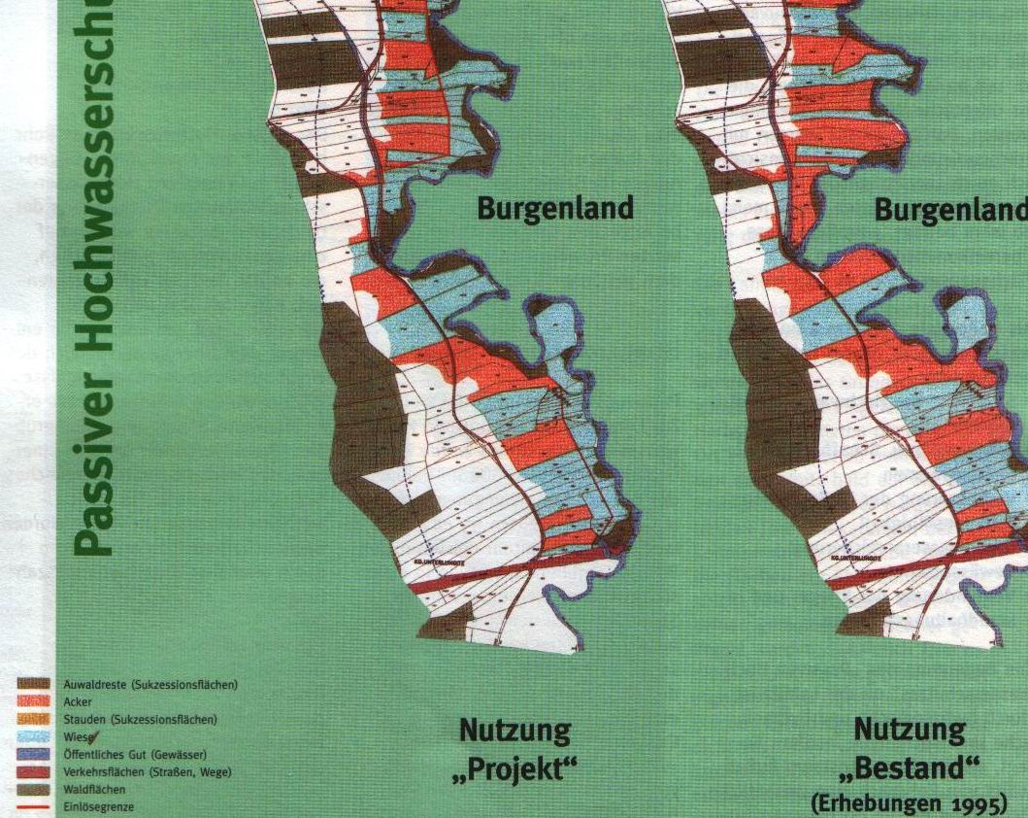

Részlet a Wasserrückhalt Lafnitz – Schutzwasserwirtschaft an einem Grenzfluβ (kiadta a Bundesministreium für Land- Fortstwirtshaft, Wasserwirtschaft Burgenland, Wasserwirtschaft Land Steiermark) c. kiadványból.

Az ábrán a Lafnitz (Lapincs) egyik szakasza látható; felismerhető (ld. még jelmagyarázat) a vízfolyás, az egyes, nem olvasható helyrajzi számmal ellátott területek (parcellák) - a hozzájuk tartozó, színnel elkülönített, művelési ággal.
A jobboldali rajz (Nutzung „Bestand”) a „Passiver Hochwasserschutz” („passzív árvízvédelem”)-projekt előtti, a baloldali (Nutzung „Projekt”) a projekt bizonyos fázisában rögzített állapotokat mutatja be.
Szembetűnő a piros vonal (Einlöselinie, „az elárasztás határvonala”), melytől mélyebben fekvő területeket kivonták a szántóföldi művelés alól (piros színnel jelölt területek); helyükön rétek, mezők (világoskék) és ártéri erdők (barna) húzódnak. A művelési ág megváltoztatása egy helyrajzi számon belül zajlott le. Célja a kevésbé gazdaságosan, csak rendszeres, „aktív árvízvédelem” árán (kotrással, kaszálással, fakivágással fenntartható medrek) művelhető területek „passzív védelme”, mely költséghatékonyabb és természet- (táj-)kímélő igazodás a környezet adta lehetőségekhez.

Jelmagyarázat:
Szín, jel | Német szöveg | Magyar megfelelő
barna | Auwaldreste | Ártéri erdő területek
piros | Acker | Szántóföldek
sárgásbarna | Stauden | „Cserjés területek”  (= ? Magaskórós vagy bokorfüzes társulás)
világos kék | Wiese | Rét, mező
sötétkék | Öffentliches Gut (Gewässer) | Közterületek (vizek)
bordó | Verkehrflächen (Straβen, Wege) | A közlekedést szolgáló területek (utcák, utak)
zöldesbarna | Waldflächen | Erdők
piros vonal | Einlöselinie | Az elárasztás határvonala
szaggatott vonal (csak az ábrán!) | Hochwasseranschlaglinie | A legmagasabb árvizek által érintett területhatár

